1. **測試方式和硬體環境**

Test_wiegand測試程式主要是用來測試IT970系列上wiegand功能是否正常. 共有2個測試程式可供測試.

1. READ CARD : 透過實際讀卡測試wiegand in功能.
2. WIEGAND OUT O2I : 透過內部loopback測試wiegand out功能.  
   註 : 此測試只能選取wiegand0做測試
3. **Kconfig設定**

a.設定wiegand bit count與GPIO

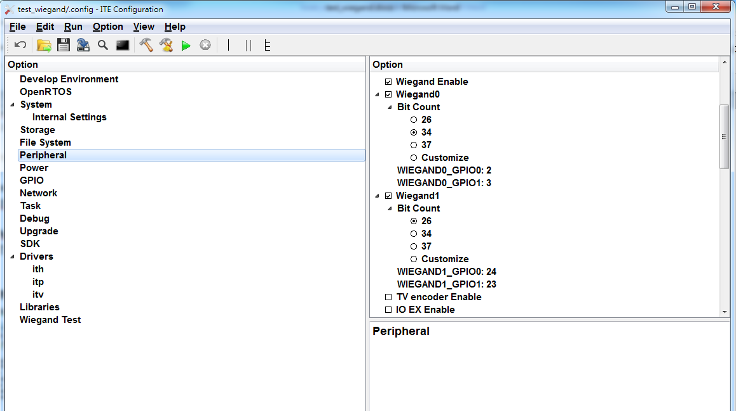

b.選擇哪一個程式來要測試wiegand, 並設定哪組wiegand做測試.

(wiegand0 or wiegand1)

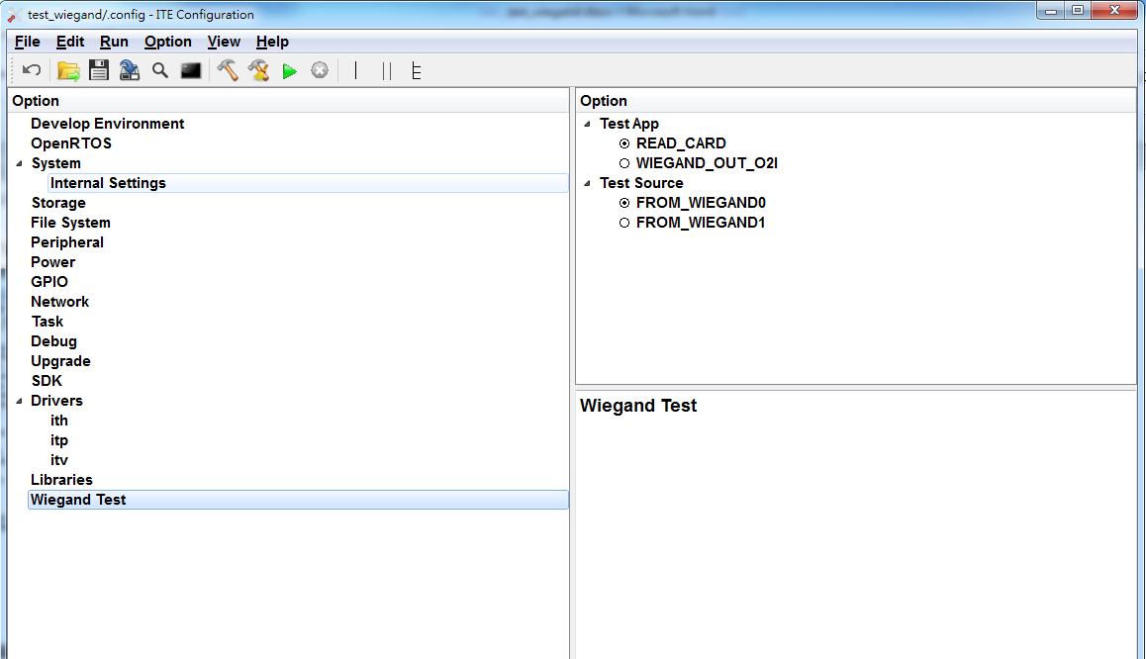

1. **測試結果**

a.以SPI booting的方式執行,點選綠色箭頭run

b.查看打印訊息觀察輸出的訊息是否正確

c.若選擇為READ CARD則wiegand模組感應後會輸出ID CARD資料

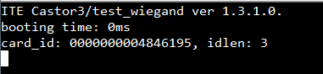

d.若選擇是WIEGAND OUT O2I則輸出會是

